

硕士学位论文文献综述

基于WAVE协议栈的车联网系统的研究与实现

研 究 生：
指导教师：
学 号： 201020109319
学 院： 电子与信息学院
专 业： 信号与信息处理

华南理工大学研究生院
二〇一一年十二月

文献综述
电子与信息学院 谢鹏 201020109319
摘要：车联网（The Internet of Vehicles），是物联网技术应用于智能交通系统（ITS）领域的具体形式，属于物联网的一个子网络。车联网将先进的传感技术、通信技术、数据处理技术、网络技术、自动控制技术、信息发布技术等有机地运用于整个交通运输管理体系，通过异构网组建，建立起一种实时、准确、高效的交通运输综合管理和控制系统，实现车-车、车-路、车-人/物通信。
在车联网的通信协议方面，主要有DSRC和WAVE两种协议。2003年，美国IEEE颁布实施的DSRC是较为成熟且大量使用的ITS技术，但存在诸多限制，如：数据传输速率低、无法实现车辆之间的通信等；而我国车辆通信技术大量使用的基于3G移动通信技术则存在接通时间长、保密性差、通信费用高、高度依赖基站等缺陷，不能很好满足车联网所要求的无中心动态组网、快速接通、应用优先级处理等要求。2010年，IEEE在ASTM E2213-03基础上指定IEEE 802.11p,与IEEE p1609.01-1609.04一起构成了WAVE技术，为车联网的实现提供了可能，成为国际车联网通信技术的主流。
在深入研究WAVE协议栈各组成协议,以及Linux内核、网络子系统的基础上，借助于Linux开放内核源码以及开放的网络协议栈接口，拟提出一套基于嵌入式Linux及WAVE协议栈的车联网系统方案;同时，拟设计并实现车联网系统WAVE协议栈运行所必须的支持模块，并设计一个简单的应用程序，进行初步的验证。。
关键字：车联网 WAVE IEEE802.11p IEEE1609.4 IEEE1609.3嵌入式系统 Linux

课题背景
当前世界，信息技术己经遍布到了人们生活的每个角落。把信息技术融入到生活以及工业技术当中，可以提高生产效率、提升生活质量。于是物联网(IOT)的概念应运而生。物联网指的是将无处不在的末端设备和设施，包括具备“内在智能”的传感器、移动终端、工业系统、楼控系统、家庭智能设施、视频监控系统等和“外在使能”的，如贴上RFID的各种资产、携带无线终端的个人与车辆等“智能化物件或动物”或“智能尘埃”，通过各种无线/有线的长距离/短距离通讯网络实现互联互通、应用大集成、以及基于云计算的SaaS营运等模式，提供安全可控乃至个性化的实时在线监测、定位追溯、报警联动、调度指挥、预案管理、远程控制、安全防范、远程维保、在线升级、统计报表、决策支持、领导桌面等管理和服务功能，实现对“万物”的“高效、节能、安全、环保”的“管、控、营”一体化。据专家预测未来10年内物联网就可能大规模普及，这一技术将会发展成为一个上万亿规模的新兴信息产业。面对物联网潜在的巨大经济效益，美国、欧盟、日本等发达国家和地区相继制定了各自的物联网技术与发展计划，我们物联网技术研究市场开拓也紧随国际步伐。2009年8月，温家宝总理在无锡考察时提出的“感知中国”科技发展计划，确定物联网技术及产业为国家战略发展产业，物联网技术与产业在我国迎来了蓬勃发展的良好机遇^{[1]}。
交通运输是国民经济和现代社会发展的基础，现代社会城市化速度的加快、国民经济的高速增长、全球经济—体化进程的加快以及人们对交通的需求越来越高，交通系统所涉及的领域和范围越来越广，传统的交通管理方式显得力不从心,引入实现全方位、实时、准确的交通信息采集、传输、处理、发布与控制，保障交通安全、高效的智能交通系统(Intelligent Transport System-ITS) 成为提高交通管理水平的重要途径。ITS 是由车辆控制系统、交通监控系统、运营车辆管理系统、交通信息发布系统等集成一体，面向交通运输领域服务的现代电子信息系统，其将道路、驾驶员和车辆有机地结合在一起，利用对车辆、驾驶员和道路实时信息采集、处理和控制来达到充分利用交通资源的目的。世界上对于ITS的研究目前正如火如茶，其主要协议栈WAVE(Wireless Access in Vehicular Environment)已由IEEE制定，专门用于ITS中基于无线的通信应用^{[2]}。
目前，基于WAVE的应用可达到百余种，其类型主要有安全相关、公共服务相关、商业服务性质的应用。其中最重要的是安全相关的应用，WAVE协议栈的制定为基于安全的应用预留了专用信道。安全相关的应用包括：车辆碰撞避免警告、前方道路状况通告、天气情况通告等；公共服务相关的应用包括城市交通管理、智能导航系统、区域天气情况搜集，车位查询等；商业服务性质的应用包括访问internet、广播广告信息、提供加油站等企业服务设施的查询等。
WAVE是基于802.11的一项技术，通过它可与传统Internet有效融合。WAVE设备分为两类：RSU ( Road-Side Unit)和OBU ( On-Board Unit )。 RSU扮演AP(Access Point)的较色，其一般固定安装在路边，并通过有线或者无线的方式与Internet连接。OBU属于车载设备。在有RSU的情况下，一个RSU和多个OBU组成WBSS ( WAVE Basic Service Set )；在没有RSU的情况下，OBU之间组成WIBSS ( WAVE Independent Basic Service Set )，此时WIBSS属于Ad-hoc网络，且是移动的Ad-hoc。RSU和OBU利用WAVE协议栈通信从而完成应用报文的交互。

选题目的及意义
当前国外车联网技术发展十分迅速。国际上的车联网发展以三大组织为代表，它们分别是美国的 ITS America 、日本的 VERTIS 和欧洲的 ERITCO。欧洲、美国、日本凭借长期发展积累的技术优势，重点发展车联网技术和产业，并且在智能交通系统（ITS）领域，取得了巨大的成就。它们技术上走在世界的前列，代表着世界ITS技术和产业的发展反向，也是其他国家和地区效仿和借鉴的主要对象^{[4][6][7]}。
我国车联网的发展起步较晚，直到90年代后才，相关的研究部门才开始研究 ITS 发展战略和 GIS、GPS、EDI 在交通中的应用等，重视交通信息网络的建设，如交通部的公路智能运输系统发展战略研究、铁道部 TMIS、DMIS 等信息系统开发。经过多年的努力在国内车联网的发展上我们也已取得明显的进展。但是我国智能交通系统中目前所使用的技术仅能满足一些有限的应用，如 ETC 等的要求。对更高速度和通信距离的下一代技术研究尚未起步，也未发现国内其他机构对 WAVE 技术相关的公开文献。无论是基础技术研究和系统应用与国外相比都有较大的距离。
当前我们车联网的发展面临巨大的挑战和机遇^{[3][5]}：
- 我们经济发展较快，高速公路发展迅速，规摸不断扩大，纳构不断复杂，运营管理难度不断增加，使得对高效稳定的智能交通管理手段的需求不断增大。
- 我国城镇化速度加快，城市面积不断增大，城市交通状况日益恶化，交通拥堵交通事敌频发，交通污染严重，使得城市必须借助智能交通监管手段来改变这样的现状和趋势。
- 人们的生活水平的提高以及由于工作生活的需要，出行更加频繁.人们己不再满足汽车仅仅只是简单的代步工具，更希望它是安全的、舒适的、高效的和环保的，并带有娱乐、工作、辅助驾驶等功能，因而对定位导航、辅助驾驶、车载流媒体设备等车载电子设备提出了更高要求和迫切需求。
- 我国智能交通的发展起步较晚，尚处在初级阶段，但发展较快，己经建设了很多系统并投入使用，如城市电子警察系统、城市红绿灯信号控制系统和城市交通状态检侧系统、城市交通信息实时发布系统、电子交通警察系统、电子不停车收费系统、高速公路紧急救援系统、高速公路智能运管系统、车载定位导航系统、车辆辅助驾驶系统等等。而以上系统相互独立，不能信息共享，需进行系统集成优化，傲到信息资源共享。
- 我国交通状态复杂，行人、非机动车、机动车视行现象严重，导致交通违章行为和交通事故额繁发生，因此需要对行人和车辆给予足够的安全信息支持以保障其安全。
基于以上原因，本文以基于WAVE协议栈的车联网系统作为研究对象符合我们当前经济与社会发展的方向，并具有较好的现实意义。

论文的主要内容安排
本课题的主要工作是对WAVE协议栈的研究及基于WAVE协议栈的车联网系统的实现，包括学习、研究、分析WAVE协议内容，相关硬件、软件环境的选型，设计基于WAVE协议栈的的车联网系统架构，并最终经过简单测试，在一定程度上验证了所设计架构的可行性。
本文的主要包括六个部分，具体安排如下：
第一部分：阐述课题的研究背景及课题的研究意义。
第二部分：介绍WAVE技术。主要包括 WAVE技术概述、特点及其协议栈架构。
第三部分：提出基于WAVE协议栈的的车联网设计方案及其实现。首先介绍系统设计的硬件、软件环境，然后详细叙述系统设计实现的具体方案。
第四部分：对整个系统的测试及分析。
第五部分：对全文进行总结
第六部分：参考文献

WAVE技术简介
1、WAVE技术概述
本世纪初开始，美国 IEEE(美国电气和电子工程师协会)就在 ASTM DSRC 标准的基础上开始制定基于802.11 技术，针对 ITS 的协议标准：802.11p 研究，制定了链路层、网络层、传输层、安全、资源管理规范。WAVE 是基于 802.11 的一项技术，通过它可与传统 Internet有效融合。WAVE 设备分为两类：RSU ( Road-Side Unit)和 OBU ( On-Board Unit )。RSU扮演 AP(Access Point)的角色，其一般固定安装在路边，并通过有线或者无线的方式与Internet 连接。OBU 属于车载设备。在有 RSU 的情况下，一个 RSU 和多个 OBU 组成 WBSS (WAVE Basic Service Set)，以车路通信的方式提供服务；在没有 RSU 的情况下，OBU 之间组成 WIBSS(WAVE Independent Basic Service Set)，此时 WIBSS 属于 Ad-hoc 网络，且是移动的 Ad-hoc，可以车车通信的方式共享信息。RSU 和 OBU 利用 WAVE 协议栈通信从而完成应用报文的交互。
相比其他的协议栈而言，WAVE 协议栈几乎是一种新的架构，其底层（即物理层和MAC子层）是基于IEEE802.11协议，并且吸收融合了IEEE802.11a, IEEE802.11b, IEEE802.11g的特点。因此，WAVE也即“WAVE Mode”就是定义在802.11协议之上而言的，而言它能很好的和之前的无线网络设备兼容。
和当前的无线网络结构类似，WAVE也有自己的BSS和IBSS结构，及WBSS ( WAVE Basic Service Set)和 WIBSS ( WAVE Independent Basic Service Set)。对于WAVE而言，其主要控制中心节点（AP）为RSU ( Road-Side Unit)，移动工作站（STA）为OBU( On-Board Unit )。
WAVE 协议栈以经典的 OSI 七层模型为参考，同时分为了管理平面和数据平面，管理平面负责协议栈的参数以及行为控制，数据平面负责传输有效数据信息。从功能上 WAVE 协议栈包含了以下内容^{[8][9][10][11]}：
- 802.11p：基于 802.11 MAC 和 PHY，针对 WAVE 的特点进行了相应的修改，利用 5.8G频段，有较强的抗干扰能力，采用 OFDM 调制，提高了数据传输效率；
- 多信道协作功能（Multi-Channel Operation）：多物理信道(CCH 和 SCH)在同步时钟的协调下协作工作或者切换，来达到增强 WAVE MAC 层功能，作为 MAC 层的一部分存在于协议栈中。CCH 和 SCH 经过参数化的802.11e EDCA 配置，从而为数据帧提供高效的 QoS 机制；
- 网络传输服务：WAVE 将网络和传输服务定义在一个标准之中，负责路由转发以及应用层数据传输服务。由于智能交通系统中的路由往往与具体的应用程序相关，所以 WAVE标准并没有规定系统应该如何路由，但是提供了 IPv6 作为一种可选项。传输服务方面，利用了 IP 协议栈，以期和现有网络无缝融合。并且引入了新的 WSMP 协议以提高上层应用对底层设备的使用效率；
其他：WAVE 定义了资源管理器从而将 OBU 中的系统资源以标准化的方式存储，外界实体可以通过标准化的接口来存取 OBU 系统资源，从而为应用程序的设计与实现提供了方便，保障了设备应用间良好的互操作性。安全机制基本沿用了 802.11 中的安全算法，但也增加了诸如 Privacy 等，从而保证了车辆私有信息的安全。由于涉及各国的交通系统各不相同，WAVE 的安全难以有一个统一的解决方案，目前相关组织正在努力达成一致。
2、WAVE协议栈结构
WAVE协议栈主要包括IEEE P1609. 1，IEEE P1609. 2，IEEE P 1609. 3，IEEE P 1609. 4和 IEEE 802.11p^{[7][12][14][15]}。其中802.11p为其底层的协议，它主要制定了物理层和介质访问控制层(MAC)规范。IEEE P1609的工作组则是在基于IEEE 802.11p底层标准制的基础上制定的1609协议簇，此协议簇是以802.11p通信协定为基础的高层标准，主要制定了链路层、网络层、传输层、安全、资源管理规范。如下图所示
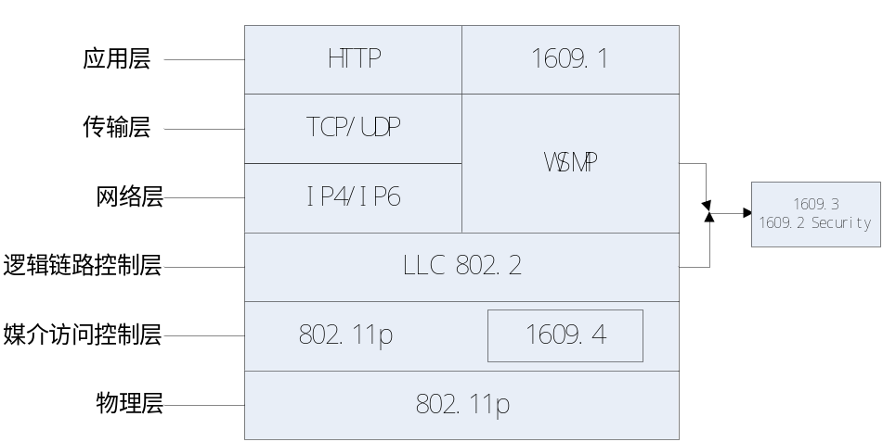
WAVE协议栈结构示意图
从上面的结构示意图可以看出，WAVE协议栈与经典的OSI 七层模型类似。从底层上看，它包括了802.11p和1609.4协议。其中802.11p协议的MAC层和PHY层使用的是5.8GHz的频带，并且采用OFDM调制方式。这样，就保证了WAVE数据的可靠性，并且大幅度的优化MAC层，同时还能减少了握手过程，提高了通信的效率。与此同时，它还同步使用1609.4协议，这样一来使得WAVE支持多信道操(Multi-channel Operation)，包括控制频道(CCH)及服务频道(SCH)的操作、优先权参数存取、频道交换及路由、管理服务及多频道选择，作为MAC层的一部分，能为数据帧提供高效的Qos机制。
WAVE协议栈的网络层由1609.3协议来负责实现，分为管理平面和数据平面，管理平面主要是系统的配置和维护的功能，它包括了应用程序的注册、WBSS的管理、信道使用情况的监督、Ipv6的配置以及RCPI的监测和MIB的维护；数据平面则主要是通信的协议以及发送数据的硬件结构，它由LLC、Ipv6的UDP和TCP以及WSM和它对应的WSMP协议组成。
WAVE协议栈的安全服务由1609.2协议负责实现。在本协议中，它定义定义了安全报文格式，以及如何处理这些安全报文的方法，并在此基础上提供对WAVE的应用程式及管理讯息的安全加密功能^{[19]}。
WAVE协议栈的上层是由1609.1协议来实现，是一个可选层，它定义的资源管理器可以将OBU中的系统资源以标准化的方式存储，外界实体可以通过标准化的接口来存取OBU系统资源，从而为应用程序的设计与实现提供了方便，保障了设备应用间良好的互操作性^{[19]}。
3、WAVE技术特点
2.13. WAVE技术特点
WAVE作为下一代智能交通系统ITS的发展方向，其通信特点有以下几点：
- 基于WAVE协议栈的设备间可以进行通信，通信距离一般在 1000 米范围内，实际测量，有效通信距离一般在 300 米；
- 数据速率高：可以达到 3-27Mbps；
- 能够与传统 Internet 轻松融合：其网络层采用了 IPv6协议；
- 针对交通安全应用做特定优化，预留专门信道给公共安全相关应用。具体的信道分布图见下图。
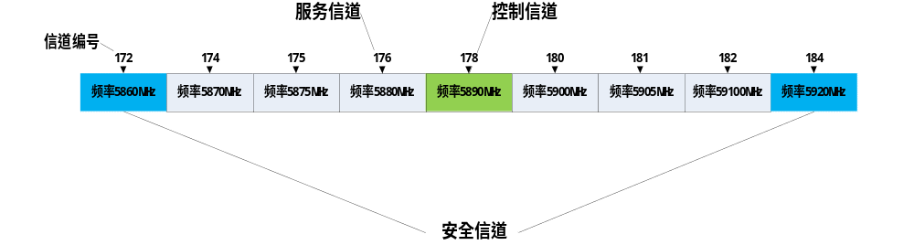
WAVE信道分布及应用
以 WAVE 为代表的下一代车路专用高速通信技术为各种 ITS 应用提供了有力支撑，典型应用包括：
- 安全相关的应用包括：如车辆碰撞避免警告、前方道路状况通告、天气情况通告等；
- 公共服务相关的应用包括城市交通管理、智能导航系统、区域天气情况搜集，车位查询等；
商业服务性质的应用包括访问 Internet、广播广告信息、提供加油站等企业服务设施的查询等。

总结
我国ITS技术研究和产业发展起步较晚，与欧美等发达国家和地区相比差距很大。我国DSRC标准刚刚颁布实施，并且只能满足像ETC、小区门禁这类简单的应用，不能满足大容量交通信息的实时传输、实时发布、车辆导航、交通安全等，需要持续改进、完善和变革创新。基于WAVE的车联网国际通信核心技术更是处在刚刚起步阶段，而面向服务的体系架构是未来软件架构的主流方法。因此研究面向SOA的车联网体系架构及跨层设计，对我国车联网技术及产业的发展有十分重要的借鉴意义。

参考文献
- 宋俊德. 《浅谈物联网的现状和未来》 移动通信. 2010 年第 15 期
- 百度知道“国内外智能交通发展现状”，2011-04
- 智能信息处理实验室《面向国际标准的车联网通信平台及核心产品研发与示范应用》
- 曹颖荣,林小玲 “IEEE 802.11p无线车载自组网络协议的性能分析与模拟”
- 物联网信息技术与产业化省部院产学研联盟 《广州市物联网交通应用示范建议》
- Environments (WAVE)—Security Services for Applications and Management Messages.
- IEEE Intelligent Transportation Systems Committee. July 2006.
- IEEE Std 802.11p-2010 (Revision of IEEE Std 802.11p TM -2010). July 15, 2010.
- IEEE Std 1609.4TM (Revision of IEEE Std 1609.4TM -2006). November 26, 2006.
- IEEE Std 1609.3TM-2010(Revision of IEEE Std1609.3TM-2010). December 30, 2010.
- IEEE Std 802.11TM-2007 (Revision of IEEE Std 802.11TM-1999). June 12, 2007.
- Mattbew S.Gast 《802.11Wirelss Networks：The Definitive Guide》 [M],O'Reilly,2007.12
- 常促宇，向勇，史美林，“车载自组网的现状与发展”，清华大学，计算机系，北京100084
- IEEE P1609.0TM/D0.8 Draft Standard for Wireless Access in Vehicular Environments
(WAVE)-Architecture. May 2009.
- IEEE Std 1609.1 -2006. IEEE Trial-Use Standard for Wireless Access in Vehicular
Environments (WAVE)—Resource Manager. IEEE Vehicular Technology Society (VTS).
October 2006.
- Environments (WAVE)—Security Services for Applications and Management Messages.IEEE Intelligent Transportation Systems Committee. July 2006.
- 唐波 《WAVE架构及相关协议设计与实现》
- IEEE Standard for information technology-Telecommunications and information exchange betweensystems-Local and metropolitan area networks-Specific requirements.part11: Wireless LAN Medium AccessControl (MAC) and Physical Layer (PHY) specifications. Amendment 8: Medium Access Control (MAC) Qualityof Service Enhancements
- 杜英田 《基于 IEEE 802.11p/1609 协议的智能交通无线车载通信协议优化研究》

